ONOMA**:**

# ΜΑΘΗΜΑΤΙΚΑ 6η ΕΝΟΤΗΤΑ

**Κεφ. 42 Προσθέσεις με υπέρβαση της δεκάδας 2**

1. 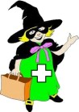**Φτιάχνω τα ζευγαράκια του 10.**

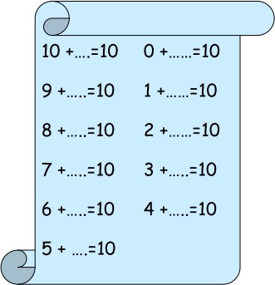

Με βοηθούν οι κορνίζες του 10.

1. **Κάνω τις προσθέσεις με τον τρόπο που μου λέει η Προσθετόλ.**

Φτιάχνω πρώτα τα 10.

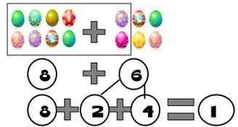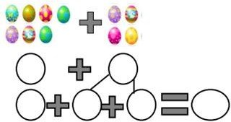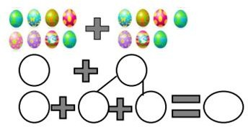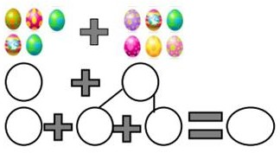

1. **Βρίσκω πόσο κάνουν φτιάχνοντας πρώτα το 10.**

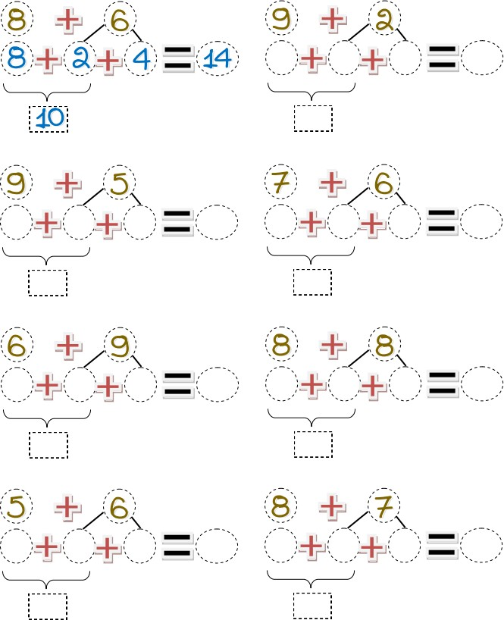

1. **Συμπληρώνω όπως το παράδειγμα.**

